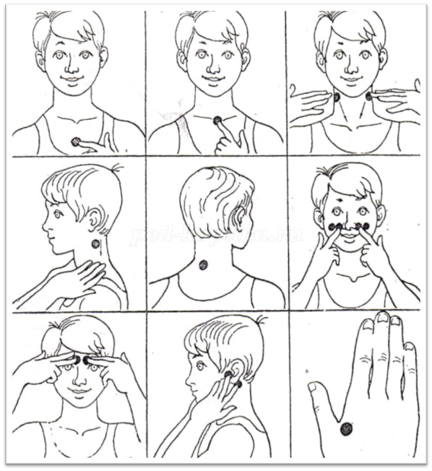
МАССАЖ БАТ
Массаж биологически активных точек /БАТ/ является одним из перспективным, общедоступным методом в оздоровлении детей. Массаж способствует закаливанию организма, снижает заболеваемость, укрепляет нос, горло, гортань, повышает иммунитет.
Массаж выполняется кончиком указательного или среднего пальца, слегка нажимают на зону и делают вращательные движения сначала по часовой стрелке, затем - против неё с последующим продвижением к соседней зоне: по 3-4 секунды в каждую сторону, постепенно увеличивая интенсивность. Если ваш ребёнок почувствует выраженную болезненность в той или иной зоне, это сигнализирует о неблагополучии в организме. Значит необходимо повторять данную процедуру через каждые полчаса, пока боль не пройдёт. В болезненные зоны можно наклеить кружочки перцового пластыря, йодные аппликации.
Нормализовать проходимость носовых ходов помогает точечный массаж. Массаж осуществляют кончиками указательных пальцев симметрично с обеих сторон. Каждая точка массируется в течение 30-40 секунд.
Улучшение носового дыхания, уменьшение выделений из носа даёт массаж активных точек ушных раковин. Массируют их, слегка надавливая и вращая указательным пальцем по часовой стрелке в течение 1-2 минут.
Ушная раковина – это своеобразная рефлексогенная территория, состоящая в контакте со многими внутренними органами и системами организма. Также массаж ушных раковин может использоваться при закаливании.
- Быстро загните уши вперёд сначала мизинцем, а потом всеми остальными пальцами.
- Прижмите ушные раковины к голове, затем опустите /повторить несколько раз так, чтобы ребёнок ощущал в ушах хлопок/
- Захватите кончиками большого и указательного пальцев обе мочки ушей, с силой потяните их вниз, затем опустите /5-6 раз/
- Введите большой палец в наружное слуховое отверстие, а указательным пальцем прижмите находящийся спереди выступ ушной раковины, так называемый козелок. Сдавливайте и поворачивайте его во все стороны в течение 20-30 секунд.
Очень полезен массаж кистей рук. Регулярный массаж большого пальца повышает функциональную деятельность головного мозга, тонизирует весь организм. Подобные воздействия на указательный палец активизирует деятельность желудка, на средний - кишечника, на безымянный - нормализирует функцию печени, на мизинец - стимулирует деятельность сердца.
Уважаемые родители, не жалейте времени на проведение точечного массажа. Он укрепит здоровье вашего ребёнка, поднимет жизненный тонус, даст закалку организма.

